Животные тайги
Родителям рекомендуется: рассмотреть с ребенком иллюстрации с изображение животных тайги; рассмотреть их внешние признаки; рассказать о том, где живут, чем питаются, об их повадках, как добывают пищу. Закрепить в словарном запасе ребенка названия зверей и их детенышей.
Упражнение «У кого кто?»
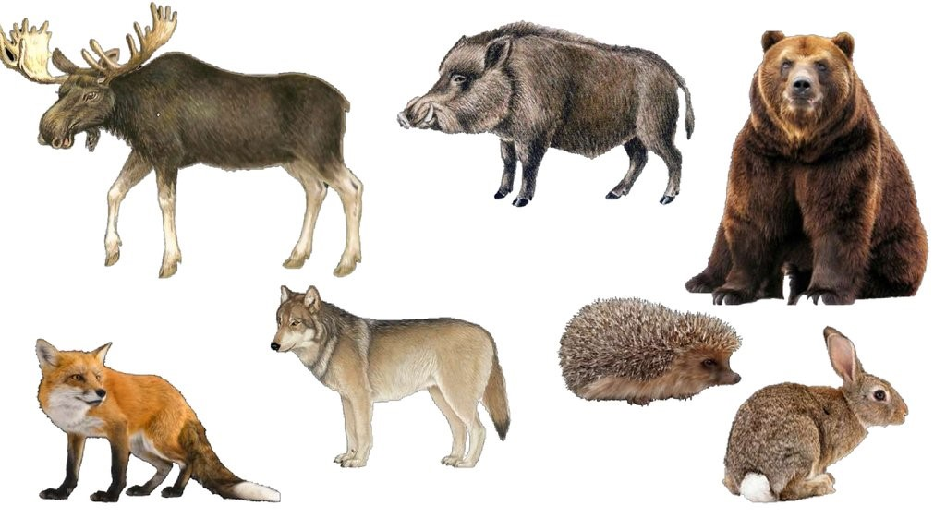
У медведицы – медвежонок, медвежата.
У волчицы - …
У зайчихи - …
У лисицы - …
У кабанихи - …
У лосихи - …
У рыси - … .

Упражнение «Кто как голос подает?»
При затруднении, помочь ребенку.
Лиса – тявкает, скулит.
Медведь – рычит, ревет.
Волк – воет, рычит, скулит.
Белка – цокает зубками.
Кабан – хрюкает.
Олень, лось – трубит.
Рысь – рычит.

